
Федеральное агентство по рыболовству
Федеральное государственное бюджетное образовательное
учреждение высшего образования
«Астраханский государственный технический университет»
Система менеджмента качества в области образования, воспитания, науки и инноваций сертифицирована
ООО «ДКС РУС» по международному стандарту ISO 9001:2015

Институт градостроительства

УТВЕРЖДАЮ:
Директор института градостроительства
д.э.н., профессор
_______________ Р.А. Набиев

«____»______2023_г.

Рабочая программа дисциплины (модуля)

Теоретическая механика

08.03.01 Строительство

Профиль (направленность, специализация) подготовки

Промышленное и гражданское строительство

Квалификация (степень)

Бакалавр

Форма обучения
Очная

Автор: к.т.н., доцент кафедры «Механика и Инженерная графика»
Хохлова О.А. _____________________

УП: ХХ.ХХ.ХХ_20ХХ_Название образовательной программы.plx |  |  | стр. 2

Распределение часов дисциплины по семестрам
Семестр  (<Курс>.<Семестр на курсе>) | 1 (1.1) |  | Итого
Недель | 18
Вид занятий | УП | РПД | УП | РПД
Лекции | 18 | 18 | 18 | 18
Практические (или лабораторные) | 36 | 36 | 36 | 36
Итого ауд. | 54 | 54 | 54 | 54
Контактная работа | 54 | 54 | 54 | 54
СРС | 54 | 54 | 54 | 54
Часы на контроль | 36 | 36 | 36 | 36
Итого | 144 | 144 | 144 | 144

УП: ХХ.ХХ.ХХ_20ХХ_Название образовательной программы.plx |  |  | стр. 3

Программу составили(и)
к.т.н., доцент кафедры «Механика и Инженерная графика», О.А. Хохлова _________________
Рецензент(ы):
к.э.н., профессор, зав. кафедрой «Строительство», Умеров Р.З. _________________
Рабочая программа дисциплины
______ Теоретическая механика ______
(название дисциплины (модуля))
разработана в соответствии с ФГОС ВО:
Федеральный государственный образовательный стандарт высшего образования по направлению подготовки 08.03.01 Строительство (уровень бакалавриата) (приказ Минобрнауки России от 31.05.2017г. № 481)

составлена на основании учебного плана:

08.03.01 Строительство

Профиль «Промышленное и гражданское строительство»
утвержденного учёным советом института от . .2023 протокол № .

Рабочая программа одобрена на заседании кафедры
«Механика и Инженерная графика»
(название кафедры)

Протокол от __ __________ 2023 г. № __
Зав. кафедрой _________________________ Каргин С.А.

Председатель УМС _____________________ Набиев Р.А.
Протокол от __ __________ 2023 г. № __

1. ЦЕЛЬ(И) ОСВОЕНИЯ ДИСЦИПЛИНЫ (МОДУЛЯ)
1.1 | - ознакомиться с основными методами математического моделирования механического движения для профессиональной сферы физических процессов и явлений
1.2 | - научиться использовать теоретические положения дисциплины при решении задач для профессиональной сферы
1.3 | - овладеть методами обработки расчетных и экспериментальных данных вероятностно-статистическими методами
1.4 | - приобрести опыт использования методов теоретической механики в профессиональной деятельности
1.5 | - формирование, закрепленных, компетенций в объеме и на уровне, определяемыми ФГОС 3++, Образовательной программой высшего образования и Учебным планом направленности
2. МЕСТО ДИСЦИПЛИНЫ (МОДУЛЯ) В СТРУКТУРЕ ОБРАЗОВАТЕЛЬНОЙ ПРОГРАММЫ
Цикл (раздел) ОП: |  |  |  | Б1.О.21
2.1 |  | Требования к предварительной подготовке обучающегося:
2.1.1 |  | - знание основ физики, математики и черчения;
2.1.2 |  | - способность к обобщению, анализу, восприятию информации, постановке цели и выбору ее достижения;
2.1.3 |  | - готовность к самостоятельному пополнению своих знаний, совершенствованию умений и навыков, развитию компетенций.
2.2 |  | Дисциплины (модули) и практики, для которых освоение данной дисциплины (модуля) необходимо как предшествующее:
2.2.1 |  | Сопротивление материалов
2.2.2 |  | Строительная механика
3. КОМПЕТЕНЦИИ ОБУЧАЮЩЕГОСЯ, ФОРМИРУЕМЫЕ В РЕЗУЛЬТАТЕ ОСВОЕНИЯ ДИСЦИПЛИНЫ (МОДУЛЯ)
Код компетенции: Содержание компетенции
ОПК-1: Способен решать задачи профессиональной деятельности на основе использования теоретических и практических основ естественных и технических наук, а также математического аппарата
Знать:
Уровень 1 |  |  | усвоено основное содержание, но излагается фрагментарно, не всегда последовательно, определения понятий недостаточно четкие, не используются в качестве доказательства выводы и обобщения из наблюдений, допускаются ошибки в их изложении, неточности в использовании предметной терминологии
Уровень 2 |  |  | определения понятий дает неполные, допускает незначительные нарушения в последовательности изложения, небольшие неточности при использовании научных категорий, формулировки выводов
Уровень 3 |  |  | четко и правильно дает определения, полно раскрывает содержание понятий, верно использует терминологию, при этом ответ самостоятельный, использованы ранее приобретенные знания
Уметь:
Уровень 1 |  |  | выполняет не все операции действия, допускает ошибки в последовательности их выполнения, действие выполняется недостаточно осознанно
Уровень 2 |  |  | выполняет все операции, последовательность их выполнения соответствует требованиям, но действие выполняется недостаточно осознанно
Уровень 3 |  |  | выполняет все операции, последовательность их выполнения достаточно хорошо продумана, действие в целом осознано
Владеть:
Уровень 1 |  |  | владеет не всеми необходимыми навыками, имеющийся опыт фрагментарен
Уровень 2 |  |  | в целом владеет необходимыми навыками и/или имеет опыт
Уровень 3 |  |  | владеет всеми необходимыми навыками и/или имеет опыт
В результате освоения дисциплины (модуля) обучающийся должен

3.1 |  | Знать:
3.1.1 |  | - базовые для профессиональной сферы физические процессы и явления в виде математического(их) уравнения(й)
3.1.2 |  | - расчетные и экспериментальные данные вероятностно-статистическими методами
3.2 |  | Уметь:
3.2.1 |  | - представлять базовые для профессиональной сферы физические процессы и явления в виде математического(их) уравнения(й)
3.2.2 |  | - обрабатывать расчетные и экспериментальные данные вероятностно-статистическими методами
3.3 |  | Владеть:
3.3.1 |  | - представлениями базовых для профессиональной сферы физических процессов и явлений в виде математического(их) уравнения(й)
3.3.2 |  | - методами обработки расчетных и экспериментальных данных вероятностно-статистическими методами

4. СТРУКТУРА И СОДЕРЖАНИЕ ДИСЦИПЛИНЫ (МОДУЛЯ)
Код занятия | Наименование разделов и тем /вид занятия/ | Семестр | Часов | Компетен-  ции | Литература | Инте  ракт. | Примечание
 | Раздел 1. Основные понятия и аксиомы статики. Система сходящихся сил
1.1 | Статика. Основные понятия и аксиомы статики. Условия равновесия сходящейся системы сил. /Лек/ | 1 | 2 | ОПК-1 | 6.1.1-6.1.5
1.2 | Статика. Основные понятия и аксиомы статики. Условия равновесия сходящейся системы сил /Пр/ | 1 | 4 | ОПК-1 | 6.1.1-6.1.5  8.1, 8.3
 | Подготовка к практическому занятию: конспектирование, самостоятельное решение ситуационных задач /СР/ | 1 | 4 | ОПК-1 | 6.1.1-6.1.5  8.1, 8.3
 | Раздел 2. Произвольная плоская система сил
2.1 | Момент силы и пары сил. Теоремы Пуансо и Вариньона. Приведение системы сил к некоторому центру. Произвольная плоская система сил, три формы равновесия /Лек/ | 1 | 2 | ОПК-1 | 6.1.1-6.1.5
2.2 | Произвольная плоская система сил, три формы равновесия /Пр/ | 1 | 4 | ОПК-1 | 6.1.1-6.1.5  8.1, 8.3, 8.4
 | Подготовка к практическому занятию: конспектирование, самостоятельное решение ситуационных задач /СР/ | 1 | 4 | ОПК-1 | 6.1.1-6.1.5  8.1, 8.3, 8.4
2.3 | Определение реакций опор жестких рам /Лек/ | 1 | 2 | ОПК-1 | 6.1.1-6.1.5
2.4 | Определение реакций опор жестких рам /Пр/ | 1 | 2 | ОПК-1 | 6.1.1-6.1.5  8.1, 8.3, 8.4
 | Подготовка к практическому занятию: конспектирование, самостоятельное решение ситуационных задач. Выполнение РГР №1 /СР/ | 1 | 6 | ОПК-1 | 6.1.1-6.1.5  8.1, 8.3,8.4
2.5 | Произвольная плоская система сил. Подготовка к выполнению аудиторной письменной работы /Лек/ | 1 | 2 | ОПК-1 | 6.1.1-6.1.5,  8.1-8.3
2.6 | Произвольная плоская система сил. Подготовка к выполнению аудиторной письменной работы /Пр/ | 1 | 2 | ОПК-1 | 6.1.1-6.1.5  8.1, 8.3, 8.4
 | Подготовка к практическому занятию: конспектирование, самостоятельное решение ситуационных задач. Выполнение РГР №1 /СР/ | 1 | 6 | ОПК-1 | 6.1.1-  6.1.5  8.1, 8.3, 8.4
2.7 | Выполнение аудиторной письменной работы /Пр/ | 1 | 2 | ОПК-1 | 6.1.1-6.1.5  8.1, 8.3, 8.4
 | Подготовка к практическому занятию: конспектирование, самостоятельное решение ситуационных задач. Выполнение РГР №1 /СР/ | 1 | 6 | ОПК-1 | 6.1.1-6.1.5  8.1, 8.3, 8.4
 | Раздел 3. Произвольная пространственная система сил
3.1 | Произвольная пространственная система сил. Условия равновесия. Методика решения задач /Лек/ | 1 | 2 | ОПК-1 | 6.1.1-6.1.5
3.2 | Произвольная пространственная система сил. Условия равновесия. Методика решения задач /Пр/ | 1 | 2 | ОПК-1 | 6.1.1-6.1.5  8.1, 8.3, 8.4
 | Подготовка к практическому занятию: конспектирование, самостоятельное решение ситуационных задач /СР/ | 1 | 6 | ОПК-1 | 6.1.1-6.1.5  8.1, 8.3, 8.4
 | Раздел 4. Центр тяжести твердого тела
4.1 | Определение центра тяжести твердого тела: объемной и плоской фигуры, объемной и плоской линии. Методы нахождения положения центра тяжести /Лек/ | 1 | 2 | ОПК-1 | 6.1.1-6.1.5
4.2 | Центр тяжести твердого тела. Методика решения задач /Пр/ | 1 | 2 | ОПК-1 | 6.1.1-6.1.5  8.1, 8.3, 8.4
 | Подготовка к практическому занятию: конспектирование, самостоятельное решение ситуационных задач /СР/ | 1 | 4 | ОПК-1 | 6.1.1-6.1.5  8.1, 8.3,8.4
 | Раздел 5. Кинематика точки
5.1 | Кинематика. Основные характеристики кинематики точки. Способы задания движения точки /Лек/ | 1 | 2 | ОПК-1 | 6.1.1, 6.1.3, 6.1.6, 6.1.7
5.2 | Кинематика. Основные характеристики кинематики точки. Способы задания движения точки. /Пр/ | 1 | 4 | ОПК-1 | 6.1.1, 6.1.3, 6.1.6, 6.1.7,  8.2, 8.3
 | Подготовка к практическому занятию: конспектирование, самостоятельное решение ситуационных задач /СР/ | 1 | 4 | ОПК-1 | 6.1.1, 6.1.3, 6.1.6, 6.1.7,  8.2, 8.3
 | Раздел 6. Кинематика твердого тела
6.1 | Кинематика твердого тела. Основные виды движения /Лек/ | 1 | 2 | ОПК-1 | 6.1.1, 6.1.3, 6.1.6, 6.1.7
6.2 | Кинематика твердого тела. Основные виды движения /Пр/ | 1 | 4 | ОПК-1 | 6.1.1, 6.1.3,  6.1.6, 6.1.7,  8.2, 8.3
 | Подготовка к практическому занятию: конспектирование, самостоятельное решение ситуационных задач /СР/ | 1 | 4 | ОПК-1 | 6.1.1, 6.1.3, 6.1.6, 6.1.7,  8.2, 8.3
6.3 | Передача движения в механизмах. Пример выполнения РГР № 2 /Лек/ | 1 | 2 | ОПК-1 | 6.1.1, 6.1.3, 6.1.6, 6.1.7
6.4 | Передача движения в механизмах. Пример выполнения РГР № 2 /Пр/ | 1 | 2 | ОПК-1 | 6.1.1, 6.1.3, 6.1.6, 6.1.7,  8.2, 8.3
 | Подготовка к практическому занятию: конспектирование, самостоятельное решение ситуационных задач. Выполнение РГР №2 /СР/ | 1 | 4 | ОПК-1 | 6.1.1, 6.1.3, 6.1.6, 6.1.7,  8.2, 8.3
6.5 | Простейшие движения твердого тела. Подготовка к выполнению аудиторной письменной работы /Пр/ | 1 | 4 | ОПК-1 | 6.1.1, 6.1.3, 6.1.6, 6.1.7,  8.2, 8.3
6.6 | Простейшие движения твердого тела. Выполнение аудиторной письменной работы /Пр/ | 1 | 2 | ОПК-1 | 6.1.1, 6.1.3, 6.1.6, 6.1.7,  8.2, 8.3
 | Подготовка к практическому занятию: конспектирование, самостоятельное решение ситуационных задач /СР/ | 1 | 4 | ОПК-1 | 6.1.1, 6.1.3, 6.1.6, 6.1.7,  8.2, 8.3
 | Раздел 7. Обзор по курсу теоретической механики
7.1 | Пробное тестирование. Подготовка к экзамену /Пр/ | 1 | 2 | ОПК-1 | 6.1.1- 6.1.7,  8.1-8.4
 | Подготовка к практическому занятию: конспектирование, самостоятельное решение ситуационных задач /СР/ | 1 | 2 | ОПК-1 | 6.1.1-6.1.7,  8.1-8.4
 | Экзамен | 1

5. ФОНД ОЦЕНОЧНЫХ СРЕДСТВ
5.1. Контрольные вопросы и задания
Контрольные вопросы
1. Предмет теоретической механики и ее связь с другими дисциплинами.
2. Определение статики
3. Понятия «равновесия» и «твердого тела» в статике
4. Определение силы и ее основные характеристики
5. Основные определения сил и их систем: «система сил», «уравновешенная система сил», «равнодействующая системы сил», «эквивалентная система сил» (привести примеры)
6. Подразделение сил на внешние и внутренние, сосредоточенные и распределенные силы (привести примеры)
7. Равнодействующая распределенной силы. Понятие о равнодействующей равномерно распределенной нагрузки, интенсивность распределенной нагрузки в частном и общем случаях, их вычисление, примеры
8. Проекции силы на оси координат, вычисление, основные тригонометрические тождества
9. Аксиомы статики: аксиома равновесия двух сил (понятие свободного тела)
10. Аксиомы статики: аксиома присоединения и исключения уравновешенной системы сил, ее следствия
11. Аксиомы статики: аксиома параллелограмма сил. Сложение двух сил, приложенных в одной точке, векторным и аналитическим способами (привести примеры)
12. Аксиомы статики: аксиома равенства действия и противодействия. Образуют ли силы в рассматриваемой аксиоме уравновешенную систему сил?
13. Аксиомы статики: аксиома отвердевания (привести пример ее применения в статических расчетах)
14. Связи и их реакции (привести примеры). Классификация основных видов связей тел, лежащих в плоскости
15. Понятие «система сходящихся сил». Главный вектор системы сходящихся сил, его графическое и аналитическое вычисление. Когда равнодействующая системы сходящихся сил равна главному вектору (привести пример)?
16. Теорема о трех непараллельных силах (привести примеры)
17. Понятие «момент силы», его вычисление, свойства, размерность. Привести примеры
18. Понятие «пара сил», его вычисление и свойства, размерность. Образует ли пара сил уравновешенную систему сил? Привести примеры
19. Теорема Вариньона: формулировка и доказательство на конкретном примере
20. Теорема о параллельном переносе силы (метод Пуансо). Формулировка и доказательство. Привести примеры.
21. Произвольная система сил. Понятие «произвольная система сил». Приведение произвольной системы сил к некоторому центру. Понятия «главный вектор» и «главный момент» произвольной системы сил. Равновесие произвольной системы сил в векторной и в аналитической формах
22. Условия равновесия произвольной плоской системы сил в векторной и в аналитической формах (3 формы условий равновесия). Привести примеры
23. Общая методика решения задач статики (система сходящихся сил)
24. Общая методика решения задач статики (произвольная плоская система сил)
25. Момент силы относительно оси.
26. Условия равновесия произвольной пространственной системы сил в векторной и аналитической формах
27. Общая методика решения задач статики (произвольная пространственная система сил)
28. Проекции пространственной силы на оси координат
29. Центр тяжести твердого тела. Координаты центра тяжести объемной, плоской фигуры, а также линии
30. Способы определения координат центра тяжести твердого тела. Привести примеры
31. Применение способа разбиения на конкретном примере
32. Применение способа дополнения на конкретном примере
33. Применение экспериментального способа на конкретном примере
34. Общая методика решения задач по определению координат центра тяжести однородного тела. Привести пример
35. Что называют масштабным коэффициентом при решении задач на определение условий равновесия системы сходящихся сил?
36. Определение кинематики. Основные понятия: движение, время, пространство. Какие задачи рассматриваются в кинематике?
37. Кинематика точки. Основные характеристики кинематики точки: траектория, скорость, ускорение точки.
38. Векторный способ задания движения точки: закон движения, скорость и ускорение точки
39. Координатный способ задания движения точки: закон движения, скорость и ускорение точки
40. Естественный способ задания движения точки: закон движения, скорость и ускорение точки
41. Естественные оси координат (оси естественного трехгранника)
42. Привести формулу связи векторного и координатного способов задания движения точки
43. Частные случаи движения точки: неравномерное прямолинейное и равномерное прямолинейное движение
44. Частные случаи движения точки: равномерное криволинейное движение
45. Частные случаи движения точки: равнопеременное криволинейное движение
46. Методика решения задач кинематики точки при координатном способе задания движения. Привести пример
47. Какие виды движения рассматривает кинематика твердого тела?
48. Простейшие виды движения твердого тела. Привести примеры
49. Свойства поступательного движения твердого тела.
50. Поступательное движение твердого тела: определение и свойства, уравнения движения, основные кинематические характеристики. Привести примеры
51. Вращательное движение твердого тела: определение и свойства, уравнения движения, основные кинематические характеристики. Привести примеры
52. Частные случаи вращательного движения твердого тела (равномерное и равнопеременное). Привести примеры
53. Линейные характеристики движения точек твердого тела при его вращательном движении. Привести примеры
54. Определение угла поворота твердого тела при заданном числе оборотов. Чему равна скорость точки, лежащей на оси вращения? Привести примеры
55. Передача движения с помощью зубчатых передач с внешним и внутренним зацеплением. Привести примеры.
56. Ременная передача движения. Привести примеры.
57. Методика решения задач по теме «Простейшие виды движения твердого тела». Привести пример (ведущее звено движется поступательно)
58. Методика решения задач по теме «Простейшие виды движения твердого тела». Привести пример (ведущее звено совершает вращательное движение)

5.2. Темы письменных работ
Типовое задание по статике
В предлагаемом задании определить реакции связей жесткой рамы (балки сложной конструкции) (РГР № 1).
Работу выполнить на листах формата A4 согласно требованиям к оформлению
Типовое задание по кинематике
В предлагаемом задании определить кинематические характеристики всех точек и звеньев механизма (РГР № 2).
Работу выполнить на листах формата A4 согласно требованиям к оформлению
5.3. Фонд оценочных средств
Основные вопросы, выносимые для оценки сформированности компетенции ОПК-1 следующие:
- проекции силы на ось координат и на плоскость
- момент силы относительно точки и оси координат
- определение условий равновесия объектов исследования под действием системы сходящихся сил, произвольных плоских и пространственных систем сил
- определение положения центров тяжести плоских фигур и объемных тел.
- определение кинематических характеристик всех точек и звеньев предлагаемых механизмов
- исследование движения механизмов с различными способами соединения звеньев

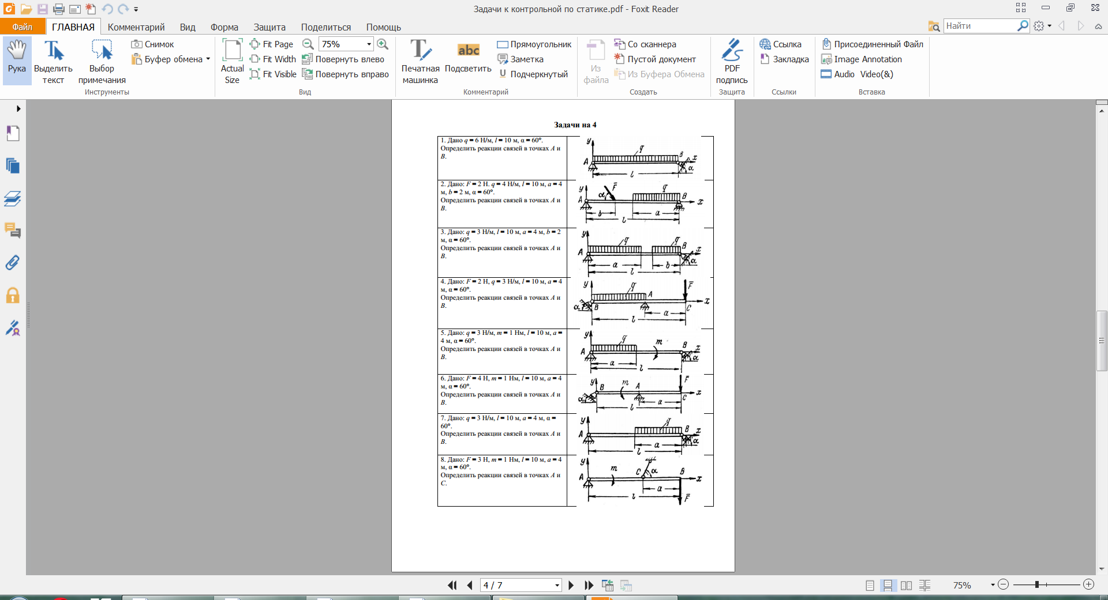

Варианты заданий по теме № 1.

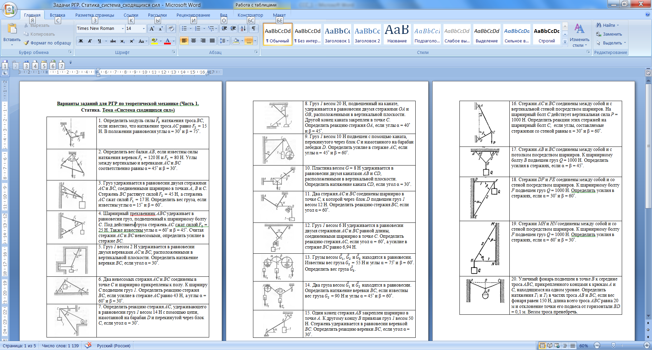

Варианты заданий по теме № 2.

Тема 3. Варианты заданий по теме ( на оценку удовлетворительно)

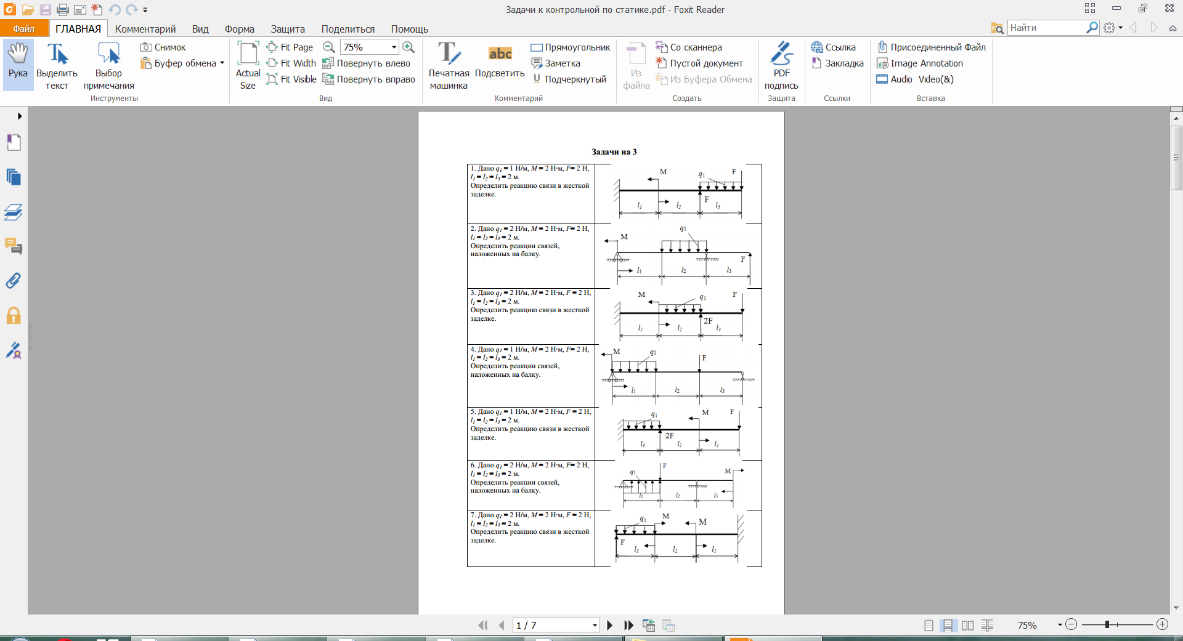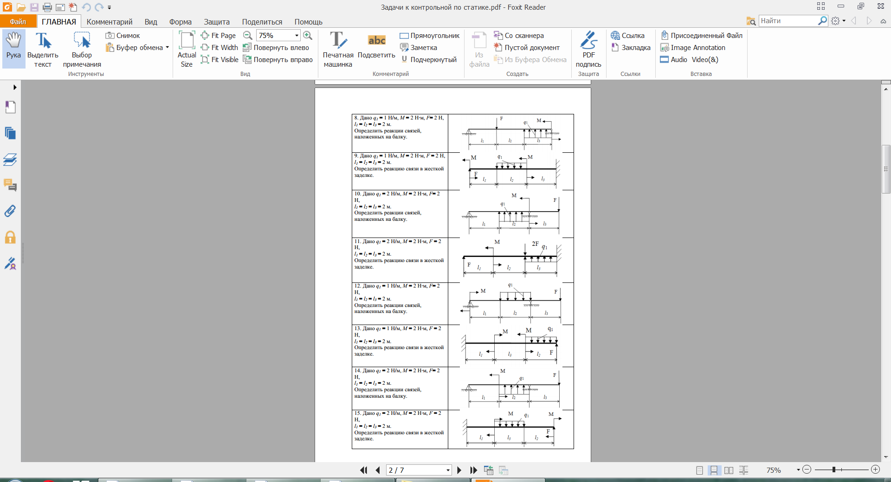
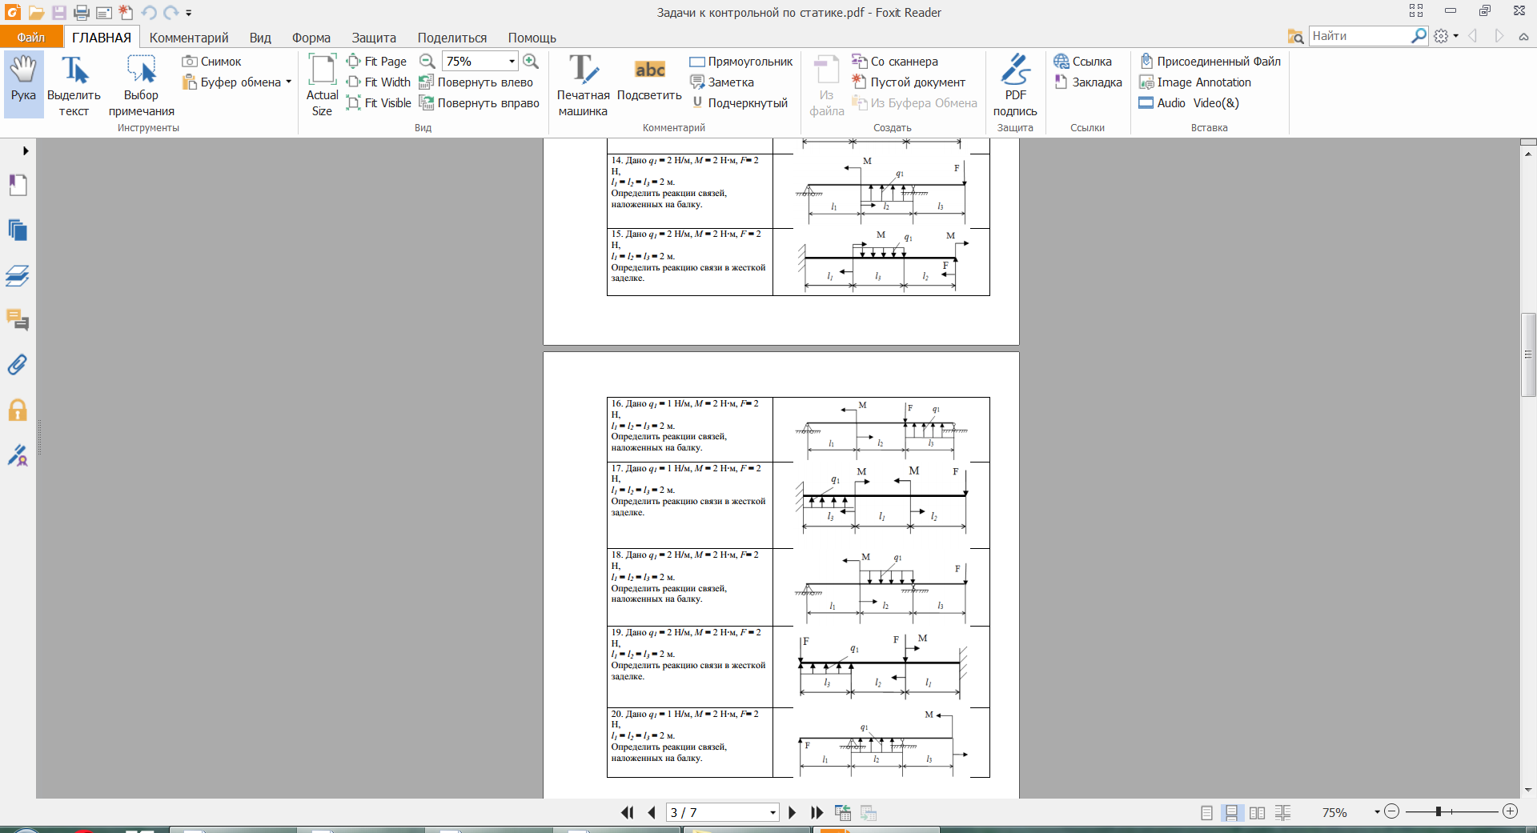

Тема 3. Варианты заданий по теме ( на оценку хорошо)

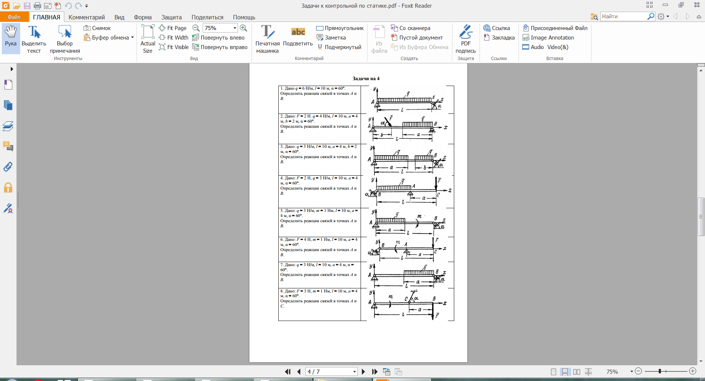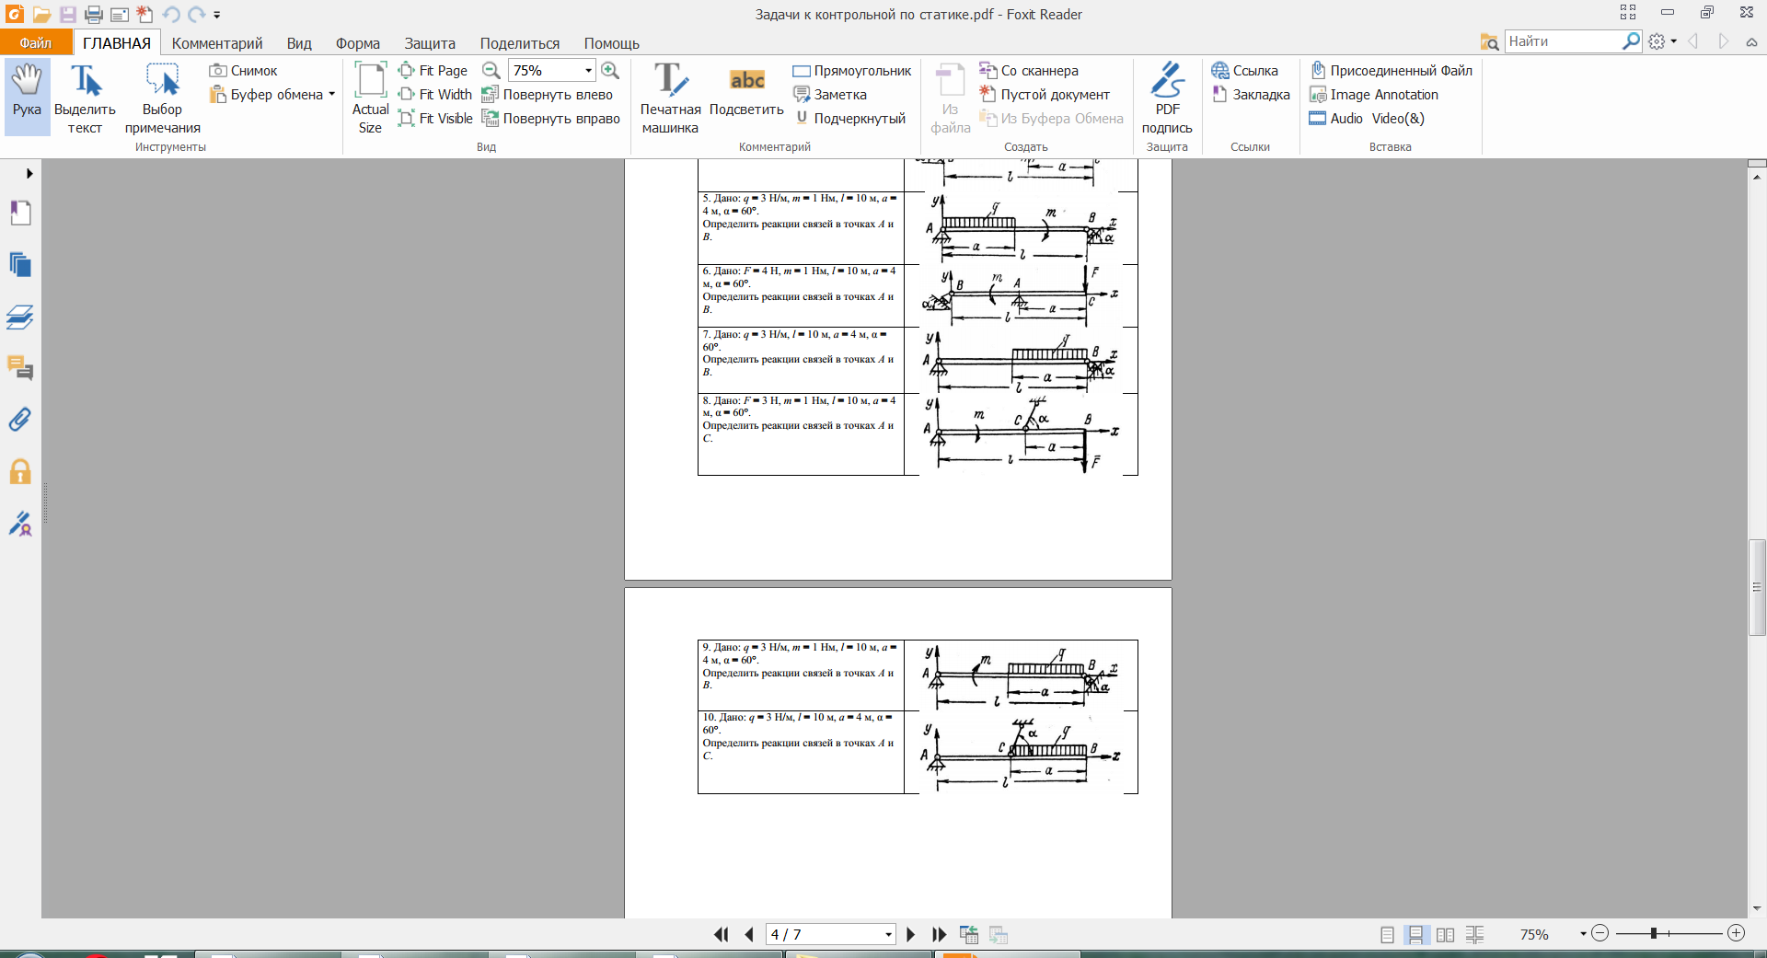

Тема 3. Варианты заданий по теме ( на оценку отлично)

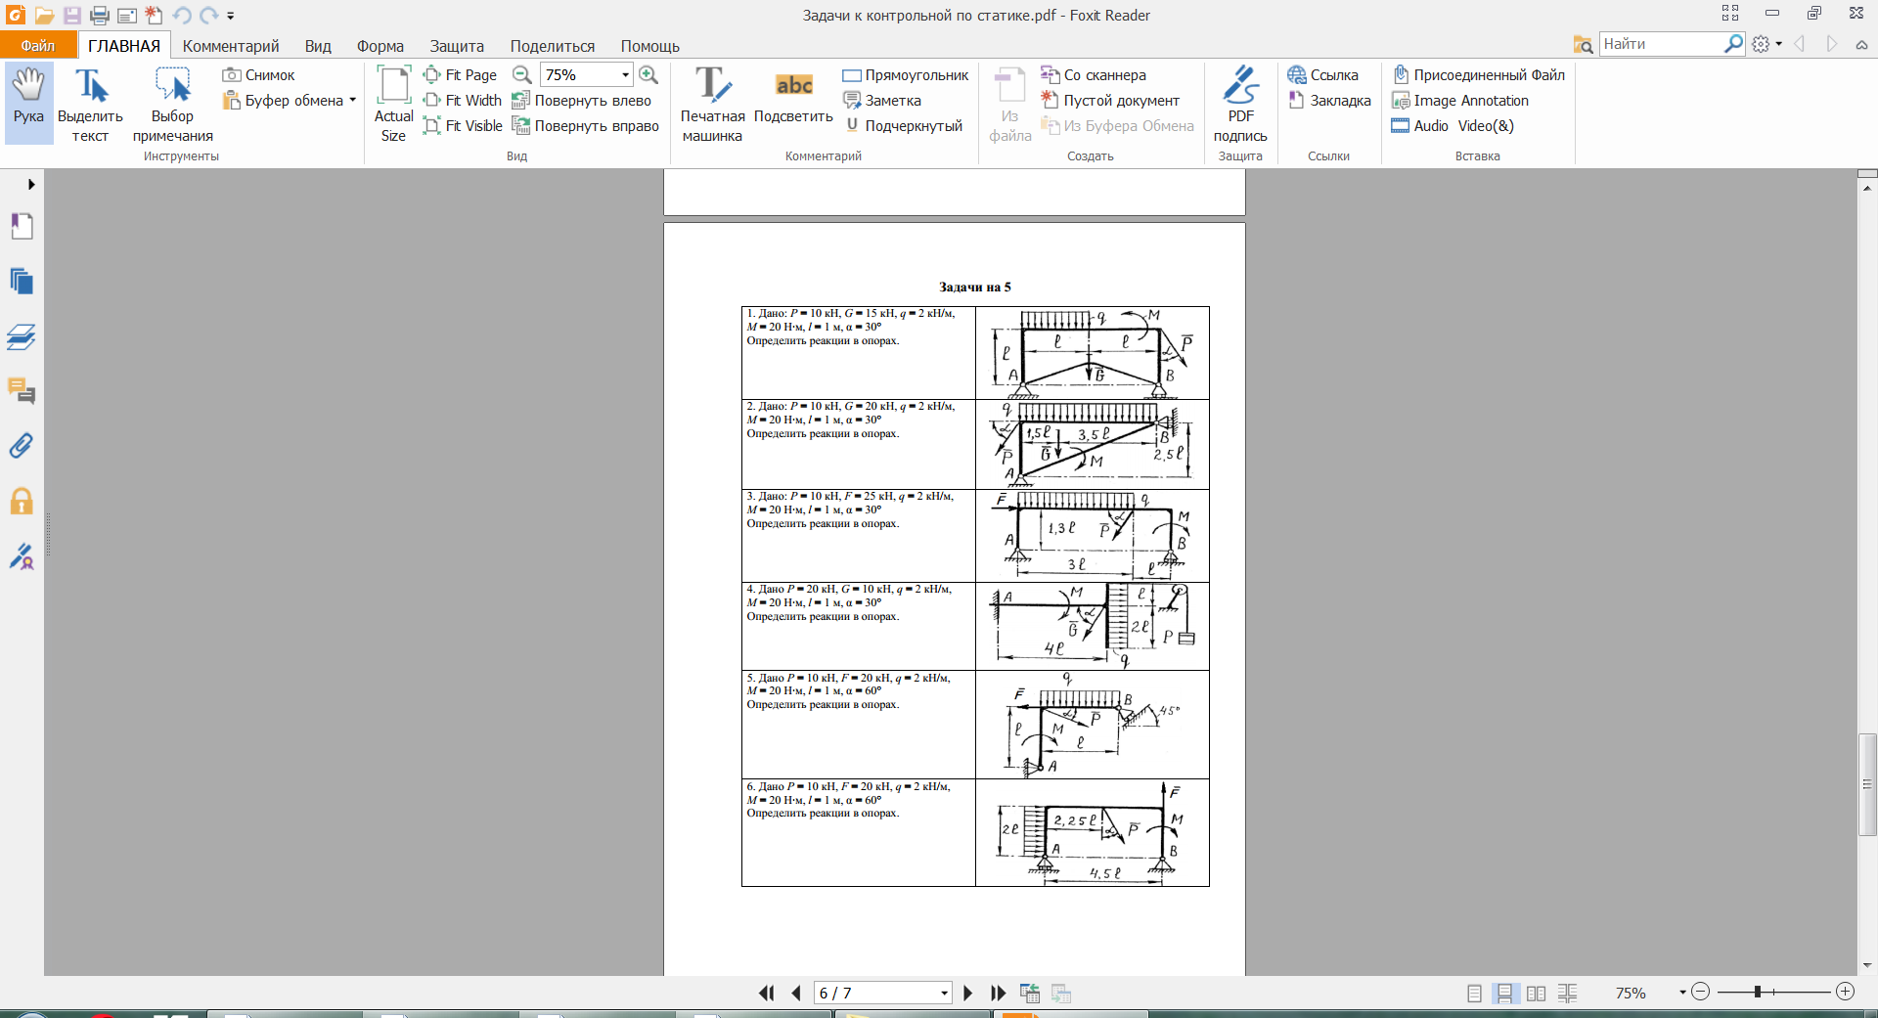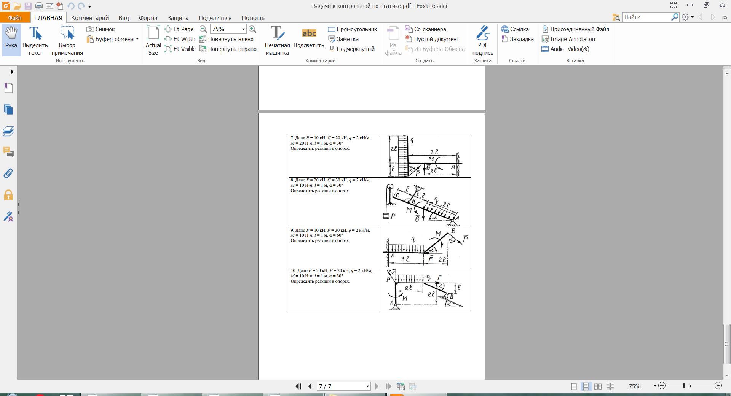

Варианты заданий расчетно-графической работы

Таблица 1
№  строки | схема | F, кН | Р, кН | G, кН | q,  кН/м | М, кН·м | l, м | α, град
0 | I | 10 | 27 | 8 | 2 | 30 | 2,0 | 15
1 | II | 12 | 25 | 9 | 3 | 32 | 2,2 | 30
2 | III | 14 | 23 | 10 | 4 | 28 | 2,4 | 45
3 | IV | 16 | 21 | 11 | 5 | 34 | 2,8 | 60
4 | V | 18 | 19 | 12 | 6 | 26 | 1,2 | 75
5 | VI | 20 | 17 | 13 | 7 | 36 | 1,4 | 15
6 | VII | 22 | 15 | 14 | 8 | 24 | 1,6 | 30
7 | VIII | 24 | 13 | 15 | 9 | 38 | 1,8 | 45
8 | IX | 26 | 11 | 16 | 10 | 22 | 2,6 | 60
9 | X | 28 | 9 | 17 | 11 | 20 | 3,0 | 75
 | е | в | г | д | е | в | г | д

Схемы к задаче 1.
Схема I  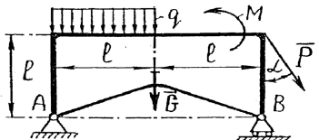 | Схема II  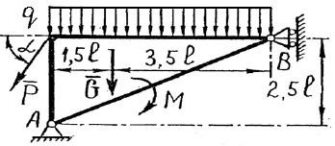
Схема III  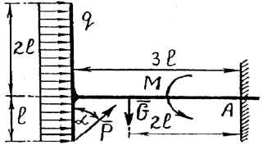 | Схема IV  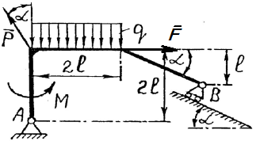
Схема V  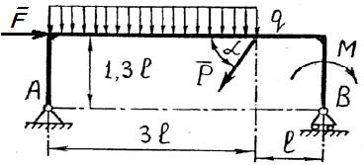 | Схема VI  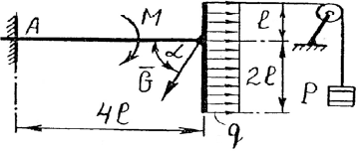
Схема VII  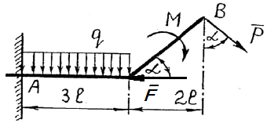 | Схема VIII  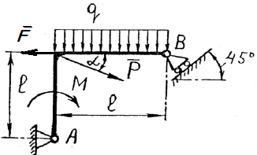
Схема IX  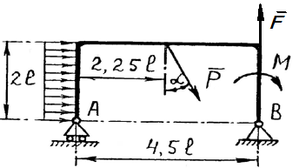 | Схема X  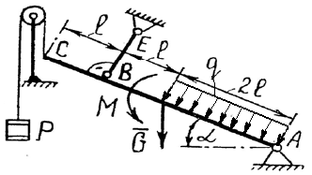

Исходные данные назначаются преподавателем.
5.4. Перечень видов оценочных средств
1. Контрольные вопросы к опросу
2. Письменные работы: домашние и аудиторные
3. Отчет по практическим работам
4. Экзаменационные билеты и задания к ним
6. УЧЕБНО-МЕТОДИЧЕСКОЕ И ИНФОРМАЦИОННОЕ ОБЕСПЕЧЕНИЕ ДИСЦИПЛИНЫ (МОДУЛЯ)
6.1. Рекомендуемая литература
6.1.1. Диевский, В. А. Теоретическая механика : учебное пособие / В. А. Диевский. — 4-е изд., испр. и доп. — Санкт-Петербург : Лань, 2022. — 336 с. — ISBN 978-5-8114-0606-7. — Текст : электронный // Лань : электронно-библиотечная система. — URL: https://e.lanbook.com/book/212258 (дата обращения: 03.04.2023). — Режим доступа: для авториз. пользователей.
6.1.2. Хохлова, О.А., Пономарева Е.В. Теоретическая механика. Статика: учеб. пособие / Астрахан. гос. техн. ун-т /— Астрахань: 2023. — http://portal2.astu.org/ 100 с.
6.1.3. Бать, М. И. Теоретическая механика в примерах и задачах. Том 1. Статика и кинематика / М. И. Бать, Г. Ю. Джанелидзе, А. С. Кельзон. — 13-е изд., стер. — Санкт-Петербург : Лань, 2022. — 672 с. — ISBN 978-5-507-44059-7. — Текст : электронный // Лань : электронно-библиотечная система. — URL: https://e.lanbook.com/book/203000 (дата обращения: 03.04.2023). — Режим доступа: для авториз. пользователей.
6.1.4. Теоретическая механика. Статика : учебное пособие / составители А. Б. Турыгин, С. Н. Разин. — пос. Караваево : КГСХА, 2021. — 64 с. — Текст : электронный // Лань : электронно-библиотечная система. — URL: https://e.lanbook.com/book/252170 (дата обращения: 03.04.2023). — Режим доступа: для авториз. пользователей.
6.1.5. Хохлова О.А., Пономарева Е.В., Хохлов А.В., Невенчанная, Т.О. Курс теоретической механики. Статика: учеб. пособие/- Астрахан. гос. техн. ун-т — Астрахань: 2023. – 188 с. http://portal2.astu.org/
6.1.6.. Теоретическая механика. Кинематика : учебное пособие / составители А. Б. Турыгин, С. Н. Разин. — пос. Караваево : КГСХА, 2021. — 56 с. — Текст : электронный // Лань : электронно-библиотечная система. — URL: https://e.lanbook.com/book/252176 (дата обращения: 03.04.2023). — Режим доступа: для авториз. пользователей
6.1.7. Пономарева Е.В., Хохлова О.А., Хохлов А.В. Теоретическая механика. Кинематика : учебное пособие для студентов технических вузов / / Астрахан. гос. техн. ун-т — Астрахань: 2023. — http://portal2.astu.org/ 144 с.
6.2. Перечень ресурсов информационно-телекоммуникационной сети «Интернет»
6.2.1. https://elibrary.ru - Российская электронная библиотека. Полные тексты зарубежных и отечественных научных изданий.
6.2.2. Образовательная платформа Юрайт
6.2.3. Web-ресурс «Научная библиотека АГТУ»
6.2.4. Портал АГТУ - Режим доступа http://library.astu.org
6.3. Перечень информационных технологий
6.3.1. Перечень программного обеспечения
6.3.1.1 | Adobe Reader
6.3.1.2 | Программа для просмотра электронных документов
6.3.1.3 | FoxitReader
6.3.1.4 | PowerPoint
6.3.1.5 | Google Chrome
6.3.1.6 | Moodle
6.3.1.7 | 7-zip

6.3.2. Перечень информационных справочных систем и профессиональных баз данных
Гарант
Консультант+
ЭБС издательства Лань (коллекция «Инженерные науки» издательства «Лань»)
Портал АГТУ - Режим доступа - http://portal2.astu.org

7. МАТЕРИАЛЬНО-ТЕХНИЧЕСКОЕ ОБЕСПЕЧЕНИЕ ДИСЦИПЛИНЫ (МОДУЛЯ)
7.1. Аудитории для проведения:
- лекционных занятий с набором демонстрационного оборудования (компьютер, экран, проектор);
- занятий семинарского и лабораторного типа.
- текущего контроля и промежуточной аттестации;
- проведения групповых и индивидуальных консультаций.
- помещения для самостоятельной работы, оснащенные компьютерной техникой с возможностью подключения к сети «Интернет» и обеспеченные доступом к электронной информационно-образовательной среде Университета.
8. МЕТОДИЧЕСКИЕ УКАЗАНИЯ ДЛЯ ОБУЧАЮЩИХСЯ ПО ОСВОЕНИЮ ДИСЦИПЛИНЫ
8.1 | Хохлова О.А., Локтев, В.И., Синельщикова О.Н.. Теоретическая механика. Статика. Методические указания: для подготовки к текущему контролю знаний. — Астрахань: АГТУ, 2021. — 16 с. — 50 экз.
8.2 | Хохлова О.А., Локтев, В.И., Синельщикова О.Н. Теоретическая механика. Кинематика. Методические указания: для подготовки к текущему контролю знаний. — Астрахань: АГТУ, 2021. — 16 с. — 50 экз.
8.3 | Хохлова О.А. Теоретическая механика. Методические указания по выполнению самостоятельной работы для обучающихся по направлению 08.03.01 «Строительство» профиля подготовки «Промышленное и гражданское строительство». – http://portal2.astu.org/, 2022. – 24 с.
8.4 | Синельщиков, А. В. Теоретическая механика. Статика. Практикум / А.В. Синельщиков, Е.В. Пономарёва, О.А. Хохлова, Н.Н. Корнеева. – Астрахань: Изд-во АГТУ, 2021. – 164 с. – 80 экз.
Приложение 1 к рабочей программе
дисциплины (модуля)
Теоретическая механика
(название РПД)

Особенности реализации РПД при наличии в контингенте обучающихся с ограниченными возможностями здоровья по зрению

В Университете в рамках создания безбарьерной образовательной среды для обучающихся с ограниченными возможностями здоровья по зрению организованы информационные указатели с использованием тактильного шрифта по системе Брайля. Сайт Университета имеет версию для слабовидящих.

Реализация РПД может осуществляться с использованием дистанционных технологий в части освоения следующих разделов (видов контактной работы): (приводятся разделы или виды контактной работы).
Методические указания для обучающихся по освоению дисциплины (модуля) представлены в аудиоформате (ссылка на размещение файлов на образовательном портале).
Форма проведения промежуточной аттестации по дисциплине устанавливается для обучающихся с ОВЗ с учетом индивидуальных психофизических особенностей (устно, письменно на бумаге, письменно на компьютере, в форме тестирования и т.п.).
При проведении промежуточного контроля обучающемуся при необходимости предоставляется ассистент.
При проведении промежуточного и текущего контроля с использованием ассистивных средств обучающемуся предоставляется дополнительное время для подготовки ответа.

Особенности реализации РПД при наличии в контингенте обучающихся с ограниченными возможностями здоровья по слуху

Реализация РПД может осуществляться с использованием дистанционных технологий в части освоения следующих разделов (видов контактной работы): (приводятся разделы или виды контактной работы).
При проведении практических (лабораторных) занятий производится дублирование звуковой справочной информации визуальной.
Форма проведения промежуточной аттестации по дисциплине устанавливается для обучающихся с ОВЗ с учетом индивидуальных психофизических особенностей (устно, письменно на бумаге, письменно на компьютере, в форме тестирования и т.п.).
При проведении промежуточного контроля обучающемуся при необходимости предоставляется ассистент.
При проведении промежуточного и текущего контроля с использованием ассистивных средств обучающемуся предоставляется дополнительное время для подготовки ответа.

Особенности реализации РПД при наличии в контингенте обучающихся с ограниченными возможностями здоровья, имеющих нарушения опорно-двигательного аппарата

В Университете в рамках создания безбарьерной образовательной среды для обучающихся с ограниченными возможностями здоровья, имеющих нарушения опорно-двигательного аппарата, корпуса, в которых реализуется образовательная деятельность, укомплектованы необходимым оборудованием для облегчения доступа в аудитории и обслуживающие помещения.

Реализация РПД может осуществляться с использованием дистанционных технологий в части освоения следующих разделов (видов контактной работы): (приводятся разделы или виды контактной работы).
При проведении практических (лабораторных) занятий обеспечивается возможность освоения практических навыков обучающимся с ОВЗ с учетом его индивидуальных физических возможностей.
Форма проведения промежуточной аттестации по дисциплине устанавливается для обучающихся с ОВЗ с учетом индивидуальных психофизических особенностей (устно, письменно на бумаге, письменно на компьютере, в форме тестирования и т.п.).
При проведении промежуточного контроля обучающемуся при необходимости предоставляется ассистент.

